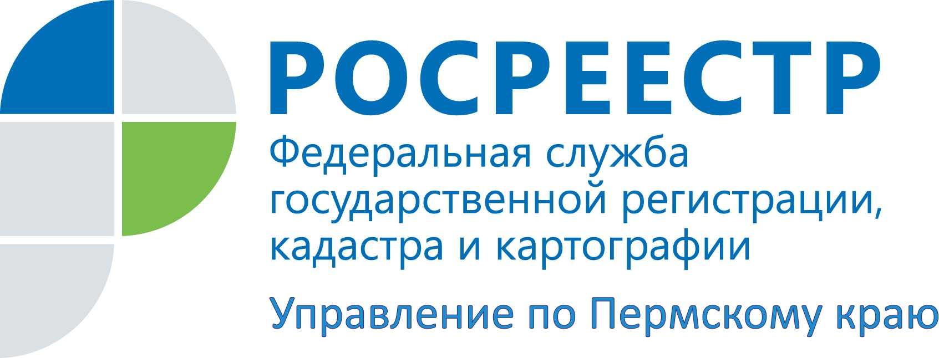

ПРЕСС-РЕЛИЗ

Росреестр Прикамья: получить сведения о кадастровой стоимости объекта стало проще

Бывают ситуации, когда необходимо установить кадастровую стоимость земельного участка, дома или дачи. Для более удобного использования материалов и оперативного поиска нужных сведений Росреестром создан фонд данных государственной кадастровой оценки (Фонд данных). С его помощью не составит проблем узнать данные оценки конкретного объекта или получить общее представление о рынке недвижимости в регионе.
Елена Чернявская, заместитель руководителя Управления Росреестра по Пермскому краю, отмечает:
«В Фонд данных включаются сведения и материалы, используемые при определении кадастровой стоимости и формируемые в результате ее определения, сведения о порядке и основаниях определения кадастровой стоимости, поступающие в Росреестр, за исключением сведений и материалов, содержащих информацию, доступ к которой ограничен федеральными законами.
Ведение Фонда данных осуществляется с использованием автоматизированных информационных систем.
Сведения и материалы, содержащиеся в Фонде данных, являются открытыми и общедоступными».
Сервис с одноимённым названием располагается на официальной интернет-странице Росреестра (http://rosreestr.gov.ru/). Вся информация, объединённая в фонде, имеет чёткую структуризацию. Благодаря этому получение сведений из фонда государственной кадастровой оценки становится максимально простым.
Получение сведений в три шага::
На официальном сайте Росреестра http://rosreestr.gov.ru/ в разделе "Деятельность" необходимо выбрать подраздел "Кадастровая оценка".
- В подразделе "Кадастровая оценка" выбрать "Фонд данных государственной кадастровой оценки"
- Нажать на вкладку "Получение сведений из фонда данных государственной кадастровой оценки" и в открывшемся поле ввести кадастровый номер объекта недвижимости.
Для справки:
Порядок ведения фонда данных государственной кадастровой оценки и предоставления сведений, включенных в этот фонд, а также Перечня иных сведений о кадастровой стоимости, о порядке и об основаниях ее определения, требований по их включению в фонд данных государственной кадастровой оценки утвержден приказом Росреестра от 06.08.2020
№ П/0278.

Об Управлении Росреестра по Пермскому краю
Управление Федеральной службы государственной регистрации, кадастра и картографии (Росреестр) по Пермскому краю является территориальным органом федерального органа исполнительной власти, осуществляющим функции по государственному кадастровому учету и государственной регистрации прав на недвижимое имущество и сделок с ним, землеустройства, государственного мониторинга земель, а также функции по федеральному государственному надзору в области геодезии и картографии, государственному земельному надзору, надзору за деятельностью саморегулируемых организаций оценщиков, контролю деятельности саморегулируемых организаций арбитражных управляющих, организации работы Комиссии по оспариванию кадастровой стоимости объектов недвижимости. Осуществляет контроль за деятельностью подведомственного учреждения Росреестра - филиала ФГБУ «ФКП Росреестра» по Пермскому краю по предоставлению государственных услуг Росреестра. Руководитель Управления Росреестра по Пермскому краю – Лариса Аржевитина.
http://rosreestr.gov.ru/
http://vk.com/public49884202
Контакты для СМИ
Пресс-служба Управления Федеральной службы
государственной регистрации, кадастра и картографии (Росреестр) по Пермскому краю

+7 (342) 205-95-58 (доб. 0214, 0216, 0219)

